***Teoría de Comunicaciones y Señales Prof. Jacqueline Arzate Gordillo***

***PROBLEMARIO 2° parcial***

***Sección 1. Convolución Continua***

***Problema 1.*** Calcular las siguientes integrales de convolución.

a).  j). 

b).  e). 

c).  f). 

***Problema 2.*** Calcular  para cada par de señales de la figura 1

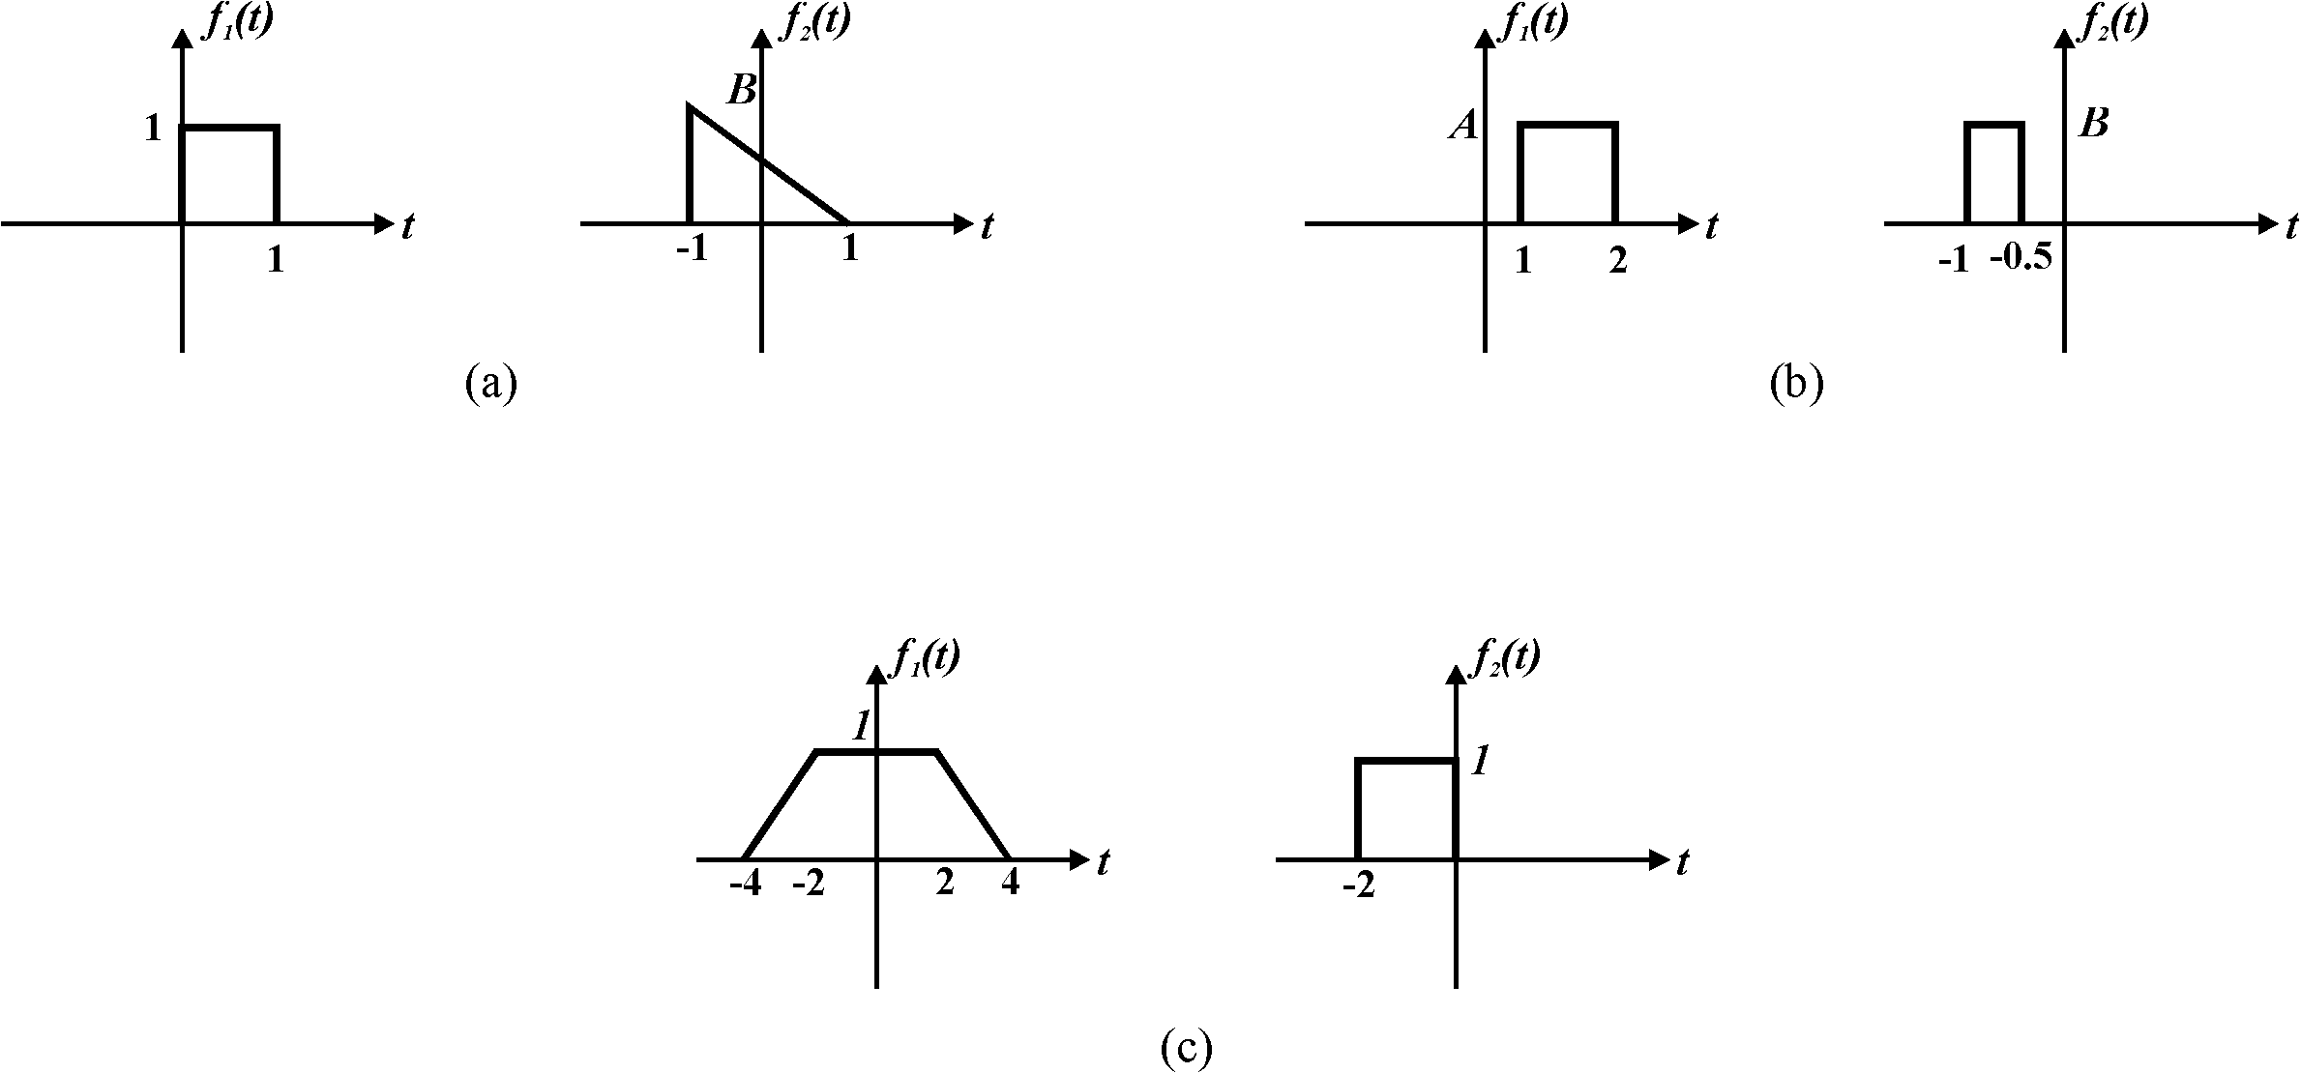

*Figura 1. Gráficas para el problema 2.*

***Problema 3.*** Evalúe las funciones de convolución para las señales mostradas en la figura 2.

1. .
2. .
3. .

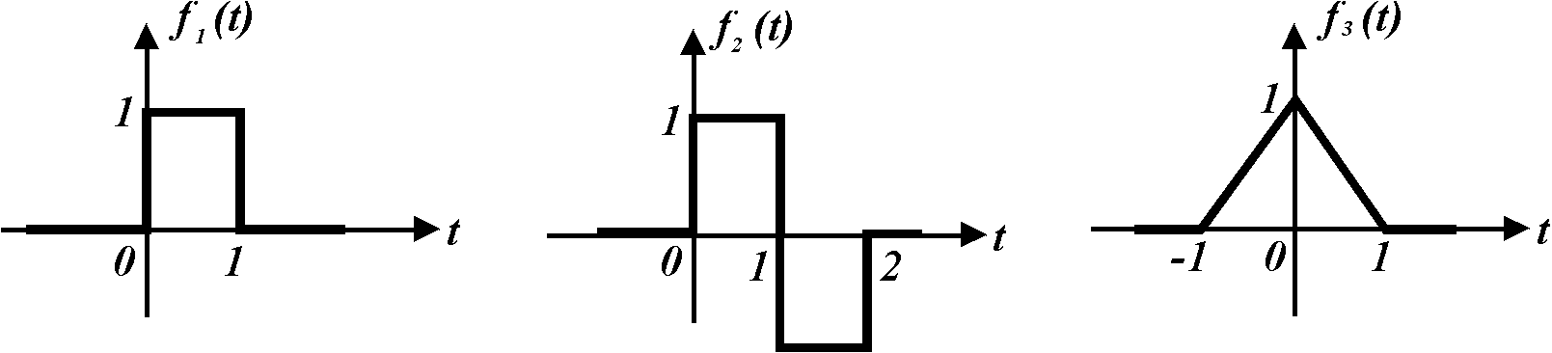

*Figura 2. Gráficas para el problema 3.*

***Problema 4.*** Obtener y dibujar , para las funciones mostradas en la figura 3.

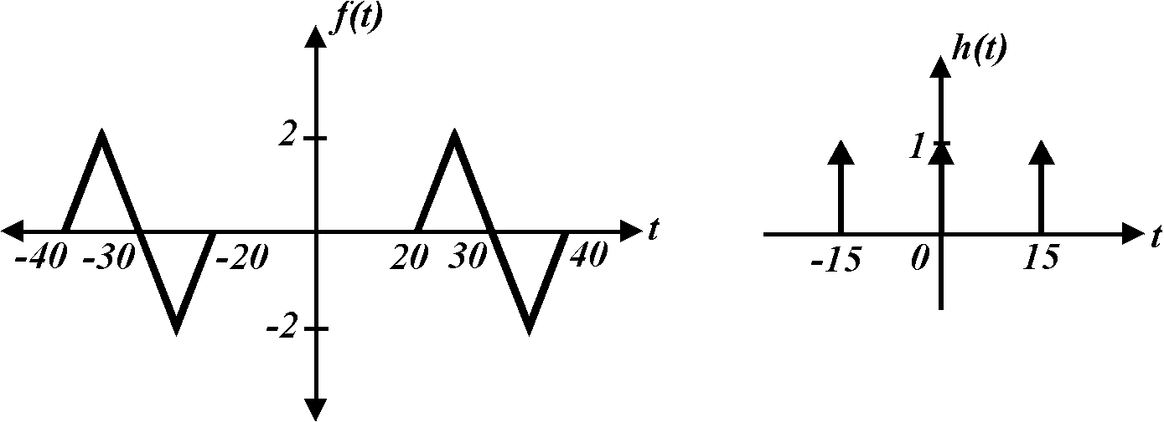

*Figura 3. Gráficas para el problema 4.*

***Sección 2. Teorema de Muestreo y Tiempo Discreto***

1. **Defina Procesamiento Digital de señales, procesador digital de señales y dibuje el diagrama a bloques de un sistema de procesamiento digital de señales (adquisición de datos)**
2. **Enuncie el teorema de muestreo**
3. **¿A qué se refiere el Efecto Alias?**
4. **Considere la siguiente función en el tiempo f(t) y su transformada F(ω). Desarrolle gráfica y matemáticamente el muestreo ideal de f(t).**

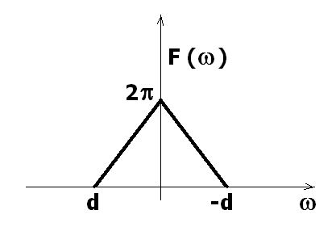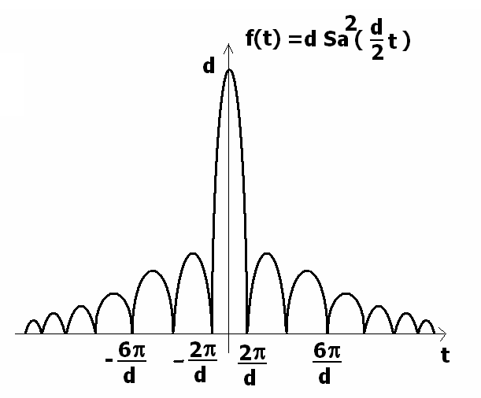

1. **Determinar la rapidez mínima de muestreo y el intervalo de Nyquist de las siguientes señales:**

**a)Sa(100t)**

**b)Sa2(100t)**

**c)Sa(100t) +Sa(50t)**

1. **Se sabe que una señal de valor real x(t) ha sido determinada sólo por sus muestras cuando la frecuencia de muestreo es ωs=10,000лt. ¿Para qué valores de ω se garantiza que F(ω) sea cero.**
2. **Aquella frecuencia que de acuerdo con el teorema de muestreo, debe ser excedida por la frecuencia de muestreo se llama razón de Nyquist. Determine la razón de Nyqist correspondiente a cada una de las siguientes señales:**

**a) x(t)=10 sen ωt + 5 sen 2ωt**

**b) x(t)=1 + cos(2000лt)+ sen(4000лt)**

1. **Una señal continua x(t) se obtiene a la salida de un filtro paso bajo ideal con frecuencia de corte ωc=1000л. Si el muestreo con tren de impulsos se realiza sobre x(t), ¿Cuál de los siguientes periodos de muestreo garantiza que x(t) se pueda recuperar a partir de sus versiones muestreadas usando un filtro paso bajas adecuado?**

**a)T=0.5 x 10 -3**

**b)T=2 x 10 -3**

**c)T=10 -4**

1. **Dibuje la función de transferencia H(ω) de un filtro pasabajas con ganancia 5 y frecuencia de corte f=100 Hz.**
2. **Dibuje la función caracteristica h(t) del filtro anterior.**
3. **Considere el sistema mostrado en la figura siguiente. La señal de entrada al sistema es: .**

**Determine la versión discreta de *Xa(t)* . ¿Es posible recuperar la señal original a partir de x(n) usando un filtro pasabajas adecuado?**

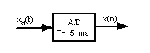

**12. Analice las siguientes secuencias (esto es, su frecuencia digital), e indique si son o no periódicas. En caso de ser periódicas, halle su periodo.**

**a) $10 sen\left(\frac{3}{2}πn\right)$ b) $5 cos\left(\frac{4}{9}πn\right)$ c) $2 cos\left(\frac{4}{9}n\right)$**

d)  e) 

**13. Grafique la siguiente señal y(n) que es una suma de sinusoides, indique su periodo. ¿Cuál es el periodo de la suma de dos sinusoides de periodo N1 y N2?**

***Sección 3. Operaciones Básicas entre secuencias***

**PROBLEMA 1. Considere las secuencias siguientes y realice con ellas las operaciones indicadas.**

**Si:**



**Encuentre:**





**PROBLEMA 2. Encuentre la gráfica de la secuencia de convolución de dos secuencias definidas como:  y . Use cualquier método.**

**PROBLEMA 3. A PARTIR DE LA SECUENCIA MOSTRADA EN LA FIGURA,**

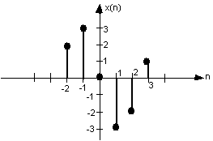

Encuentre: $x\left(\frac{3n+3}{-4}\right)$&



g[n]= *

*NOTA: Use interpolación escalón.*

**PROBLEMA 4.** **Las extensiones periódicas de dos secuencias,  y , se definen como:**

** y . Halle la secuencia de convolución .**

***Sección 4. Transformada de Fourier y Transformada Z***

**PROBLEMA 1. Halle la transformada de Fourier de:**



**PROBLEMA 2. Halle la transformada de Fourier de:**

**y(n)= $\left\{\begin{aligned} a^{n} n≥0 \\ \\ { a}^{-n} n<0\end{aligned}\right.$**

**PROBLEMA 3. Encuentre la transformada inversa de Fourier de X(Ω):**

**X(Ω)= $\left\{\begin{aligned} 2i 0<Ω<π \\ \\ -2i -π<Ω<0\end{aligned}\right.$**

**PROBLEMA 4. Calcule la transformada discreta de Fourier (DFT) de x(n)**



**PROBLEMA 5. Use la forma matricial de la DFT y calcule:**

$$g\left[n\right]=\left[0.5, 0, 2, 5\right]$$

**PROBLEMA 6. Grafique la señal en el tiempo cuya transformada discreta de Fourier es la mostrada:**



**PROBLEMA 7. Halle la FFT para la siguiente secuencia:**

$$x\left[n\right]=\left[0.5, 1, 0, 12\right]$$

**PROBLEMA 8. Halle la IFFT para la siguiente secuencia:**

$$X\left[k\right]=\left[28,-4+9.657i,-4+4i,-4+1.657i,-4,-4-1.657i,-4-4i,-4-9.657i\right]$$

**PROBLEMA 9. Encuentre la transformada Z y grafique la región de convergencia de x(n)**



**PROBLEMA 10. Encuentre la transformada Z y grafique la región de convergencia de x(n)**

**h(n)= $\left\{\begin{aligned} {\left(\frac{1}{6}\right)}^{n} n≥0 \\ \\ 0 n≤0\end{aligned}\right.$**

**PROBLEMA 11. Encuentre la transformada Z y grafique la región de convergencia de x(n)**

**h(n)= $\left\{\begin{aligned} {\left(10\right)}^{n} n<0 \\ {\left(\frac{1}{10}\right)}^{n} n par \\ {\left(\frac{1}{5}\right)}^{n} n impar\end{aligned}\right.$**

**PROBLEMA 12. Encuentre la transformada Z inversa:**

$$Y\left(z\right)=\frac{z}{2z^{2}-3z+3} \left|z\right|>\frac{3}{2}$$

**PROBLEMA 13. Encuentre la transformada Z inversa:**

$$X\left(z\right)=\frac{z(z+1)(z-5)}{z^{3}-5z^{2}+7z-3} \left|z\right|>\frac{1}{3}$$

**PROBLEMA 14. Encuentre  y dibuje su ROC, si ésta se define como:**



**Donde:**

**.**

** Suponga que está limitada por la izquierda. Y se conoce que su transformada Z es:**

**,**

**NOTA: Para,**

**lo que se obtiene es la señal**

$x\left(n\right)u\left[-n-1\right], donde x\left(n\right) es la secuencia que aparece en la tabla$